РЕСПУБЛИКАЛЫҚ ҚОҒАМДЫҚ ҰЙЫМЫНЫҢ
«ЖАС ҰЛАН» БАЛАЛАР МЕН ЖАСӨСПІРІМДЕРДІҢ БІРІККЕН ҰЙЫМЫНА ОҚУШЫЛАРДЫ ҚАБЫЛДАУ.

Біздің ел – Қазақстан,
Болашағы – Жас Ұлан!

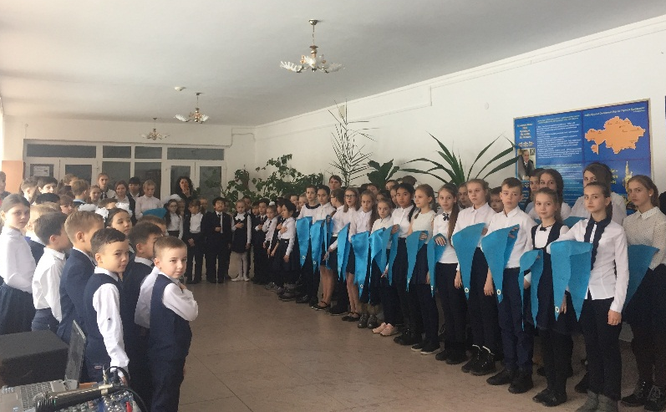
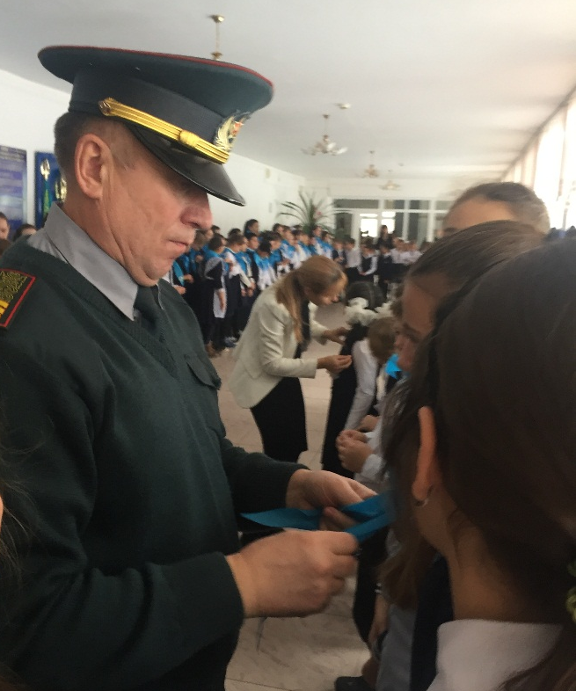
Елбасымыздың «Рухани жаңғыру» бағдарламасы аясында және Тұңғыш президент күнін тойлау қарсаңында №43 ЖОББМ ММ-нде оқушыларды «Жас Ұлан» жастар мен жасөспірімдер ұйымына қабылдауға арналған салтанатты жиын өтті.
Келген құрметті қонақтардың ішінде: Зинаида Васильевна Хотянович, Татьяна Рахматулаевна Самекина және Валентина Ивановна Сотникова да бар. Балаларды педагогикалық еңбек ардагерлері құттықтады.
«Жас Ұлан» антын салтанатты түрде айтуды 6 «Б» сынып оқушысы Полина Петраш иеленді. Галстук байлау құқығы «Жас Ұлан» ұйымының көшбасшыларына және қонақтарға берілді. «Жас Ұлан» құрамына 118 оқушы қабылданды. Оқушыларды «Менің Отаным» әнімен «Жұлдыздар» тобы құттықтады.

